Отчет о выполнении лабораторных работ №1-3
ФИО: Селчук Мустафа Чаган

Лабораторная работа №1
Исходное изображение и результаты обработки
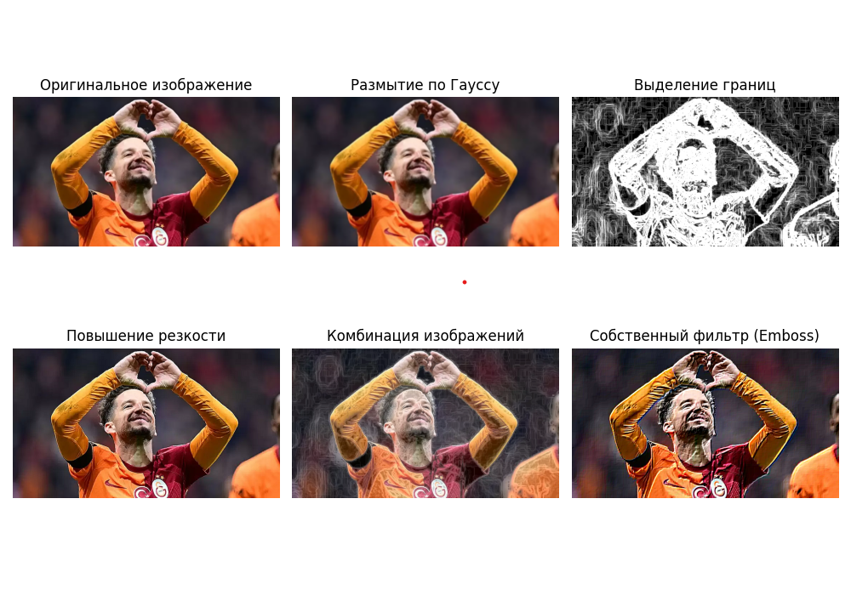

Лабораторная работа №2
Исходное изображение
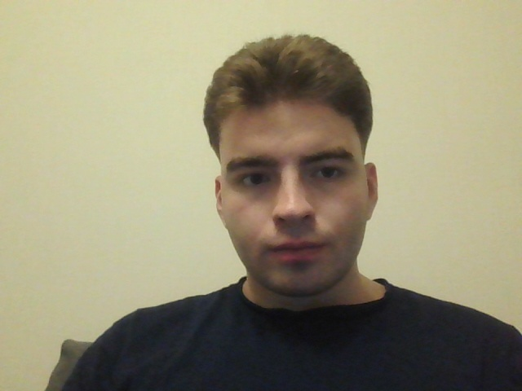
Результат
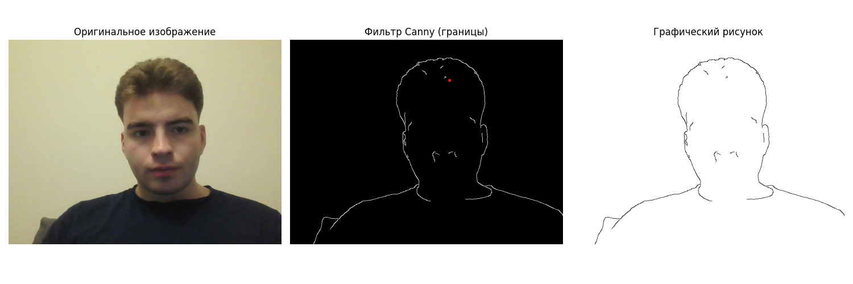

Лабораторная работа №3
Примеры результатов обработки кадров
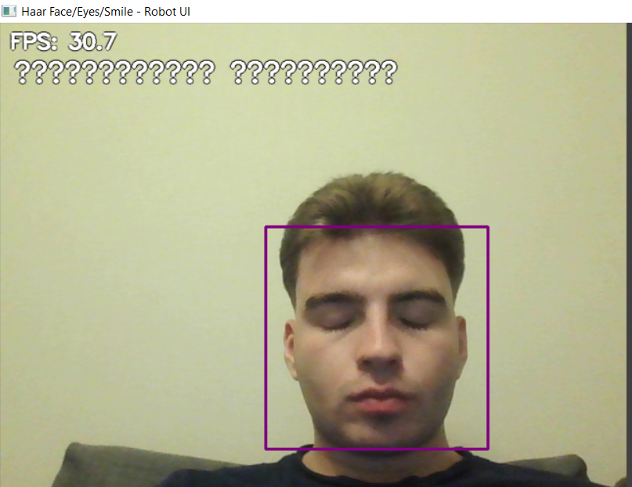
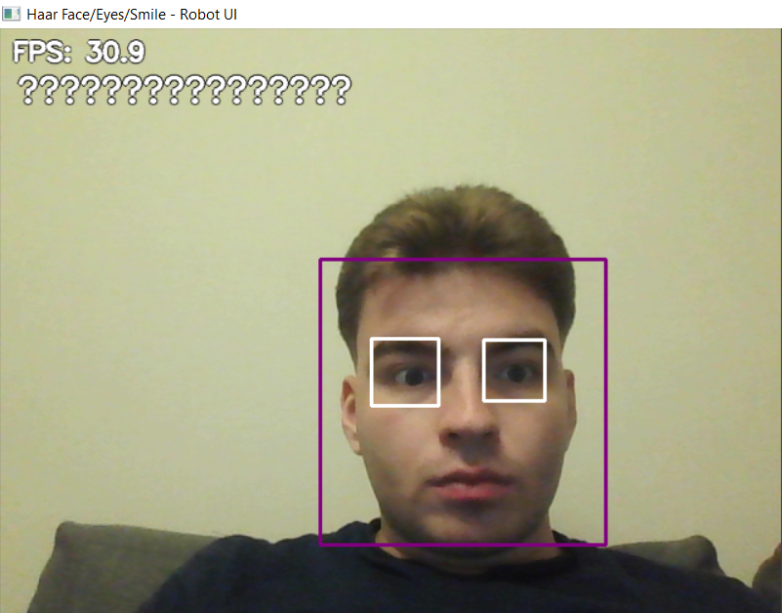
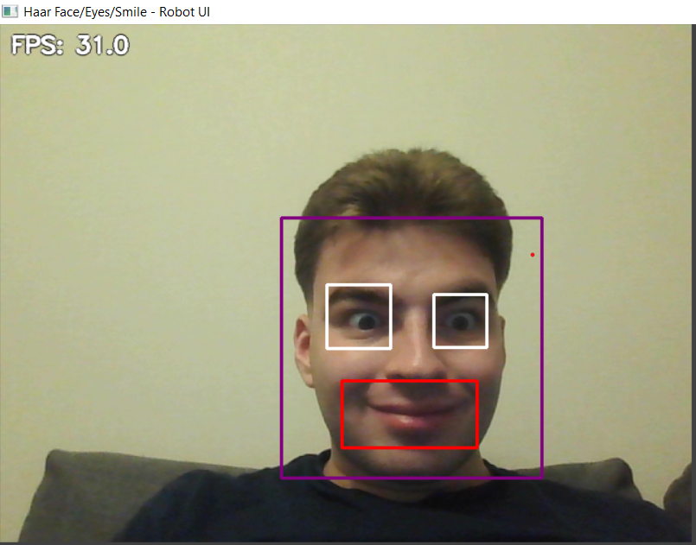
Среднее значение FPS по времени работы системы
Среднее значение FPS по времени работы системы составило 24.56 кадра в секунду (FPS).

Исходный код доступен в репозитории GitHub по ранее предоставленной мной ссылке
https://github.com/CaganSelcuk/Robotik

